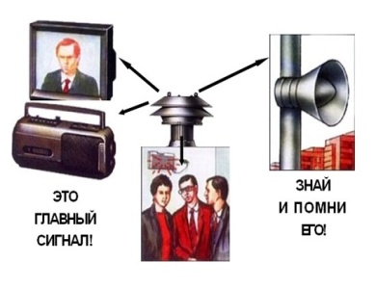  СИГНАЛЫ ОПОВЕЩЕНИЯ В ЧС  МИРНОГО ВРЕМЕНИ  Сигнал при ЧС Действия населения  «ВНИМАНИЕ ВСЕМ!» Звучание сирен, гудков, других средств информации Включить телевизор, радио и городскую радиотрансляцию. Прослушать сообщение.  При аварии на радиационно-опасном объекте По телевидению, радио и радиотрансляции - Отключить приточно-вытяжную вентиляцию и кондиционеры. - Загерметизировать окна, двери, вентиляционные отверстия, кондиционеры. - Закрыть двери внутри здания. - Не покидать помещение без разрешения. - Получить и подготовить индивидуальные средства защиты органов дыхания. - Укрыться в защитном сооружении или покинуть (по указанию штаба ГО) зону заражения. - Принять йодистый препарат, выданный по месту работы или жительства.  При аварии на химически опасном объекте По телевидению, радио и радиотрансляции - Всем гражданам, оказавшимся на улице, укрыться в зданиях. - Отключить и перекрыть приточно-вытяжную вентиляцию, кондиционеры, оборудование. - Загерметизировать окна, двери, вентиляционные отверстия, кондиционеры. - Закрыть двери внутри здания. - Не покидать помещение без разрешения. - Получить со склада противогазы. 7.Укрыться в защитном сооружении или покинуть (по указанию штаба ГО) зону заражения.  Комитет по вопросам законности, правопорядка и безопасности  СПб ГКУ «Пожарно-спасательный отряд Пушкинского района»  Тираж 100 экземпляров. Дизайн и печать: ТИПОГРАФИЯ «Аргус» 2020 г. | СИГНАЛЫ ОПОВЕЩЕНИЯ В ЧС  МИРНОГО ВРЕМЕНИ  Сигнал при ЧС Действия населения  «ВНИМАНИЕ ВСЕМ!» Звучание сирен, гудков, других средств информации Включить телевизор, радио и городскую радиотрансляцию. Прослушать сообщение.  При аварии на радиационно-опасном объекте По телевидению, радио и радиотрансляции - Отключить приточно-вытяжную вентиляцию и кондиционеры. - Загерметизировать окна, двери, вентиляционные отверстия, кондиционеры. - Закрыть двери внутри здания. - Не покидать помещение без разрешения. - Получить и подготовить индивидуальные средства защиты органов дыхания. - Укрыться в защитном сооружении или покинуть (по указанию штаба ГО) зону заражения. - Принять йодистый препарат, выданный по месту работы или жительства.  При аварии на химически опасном объекте По телевидению, радио и радиотрансляции - Всем гражданам, оказавшимся на улице, укрыться в зданиях. - Отключить и перекрыть приточно-вытяжную вентиляцию, кондиционеры, оборудование. - Загерметизировать окна, двери, вентиляционные отверстия, кондиционеры. - Закрыть двери внутри здания. - Не покидать помещение без разрешения. - Получить со склада противогазы. 7.Укрыться в защитном сооружении или покинуть (по указанию штаба ГО) зону заражения.  Комитет по вопросам законности, правопорядка и безопасности  СПб ГКУ «Пожарно-спасательный отряд Пушкинского района»  Тираж 100 экземпляров. Дизайн и печать: ТИПОГРАФИЯ «Аргус» 2020 г.

